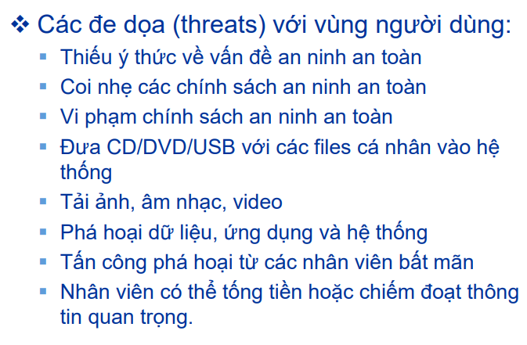
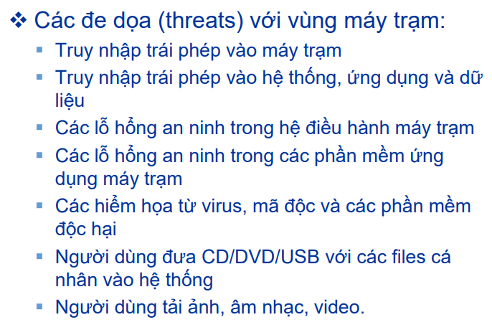
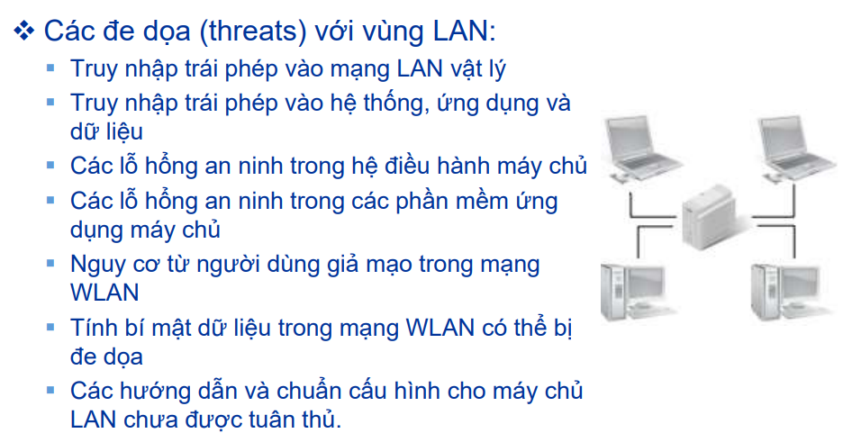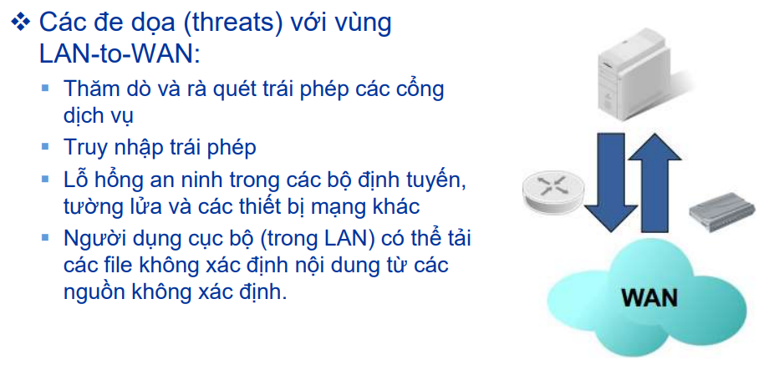
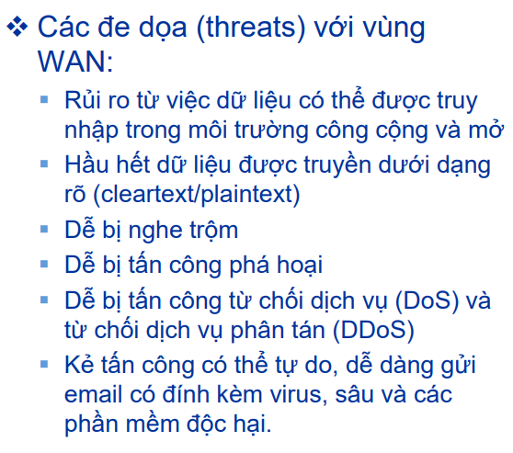

Mô hình tổng quát đảm bảo ATTT và an toàn HTTT
Mô hình ATTT cần cân bằng giữa Usability (Tính hữu dụng), Cost (chi phí)
và Security (an toàn).
Mô hình Layered Security Model hoặc Defence in Depth:
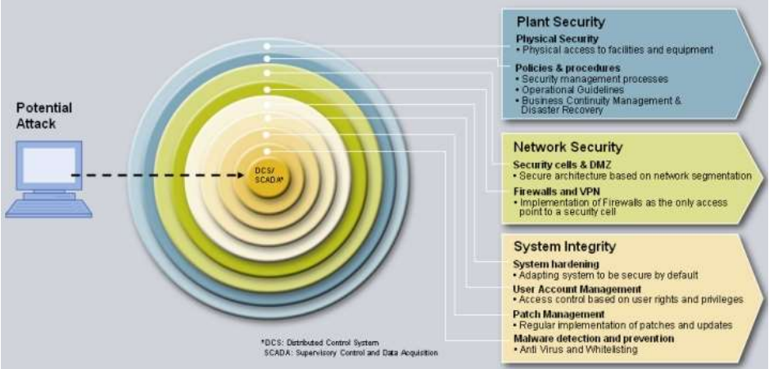
Các lớp phòng vệ điển hình:
- Lớp an ninh cơ quan/tổ chức (Plant Security)
- Lớp bảo vệ vật lý
- Lớp chính sách & thủ tục đảm bảo ATTT
- Lớp an ninh mạng (Network Security)
- Lớp an ninh cho từng thành phần mạng
- Tường lửa, mạng riêng ảo (VPN)
- Lớp an ninh hệ thống (System Integrity)
- Lớp tăng cường an ninh hệ thống
- Lớp quản trị tài khoản và phân quyền người dùng
- Lớp quản lý các bản vá và cập nhật phần mềm
- Lớp phát hiện và ngăn chặn phần mềm độc hại

